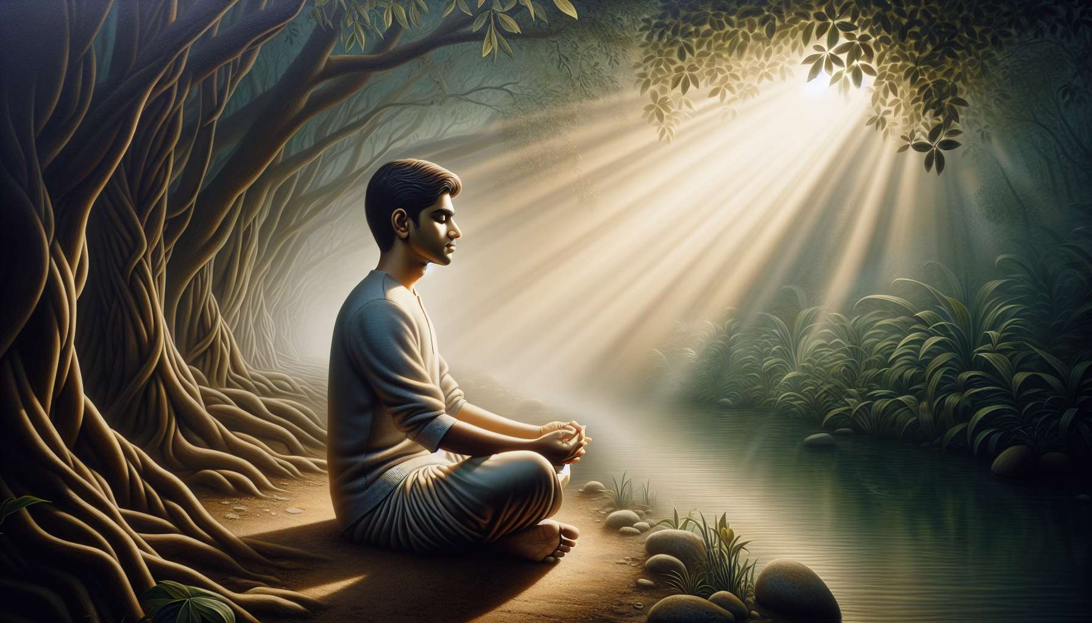

La conoscenza di sé e l'introspezione sono pilastri fondamentali dello sviluppo personale e della coltivazione di una mentalità di crescita. La conoscenza di sé è una comprensione profonda dei propri pensieri, emozioni, valori, forze, debolezze e aspirazioni. È un processo di esplorazione interiore che permette di capirsi meglio, accettarsi e realizzarsi pienamente.  
  
L'introspezione, invece, è l'atto di osservarsi e riflettere su se stessi in modo onesto e senza giudizio. È una competenza chiave per sviluppare la conoscenza di sé, poiché permette di prendere le distanze dalle proprie esperienze, analizzare i propri comportamenti e trarre lezioni dai successi e dagli insuccessi.  
  
La conoscenza di sé e l'introspezione sono essenziali per sviluppare una mentalità di crescita, poiché permettono di prendere consapevolezza delle proprie credenze limitanti, delle proprie paure e delle proprie resistenze al cambiamento. Esplorando questi aspetti di sé, si possono mettere in discussione, superarli e adottare modelli di pensiero più costruttivi ed edificanti.  
  
Per sviluppare la conoscenza di sé, esistono numerosi strumenti e pratiche, come la meditazione, la scrittura di un diario, i test di personalità, i feedback degli altri, la terapia o il coaching. L'essenziale è coltivare un atteggiamento di apertura, curiosità e benevolenza verso sé stessi, essendo pronti a mettere in discussione le proprie convinzioni e ad esplorare nuovi aspetti della propria personalità.  
  
Prendiamo l'esempio di Marco, un manager che ha difficoltà a delegare e a fidarsi del suo team. Lavorando sulla sua conoscenza di sé, si rende conto che questo comportamento è collegato a un bisogno eccessivo di controllo, radicato in una paura del fallimento e in una bassa autostima. Grazie a questa presa di coscienza, può gradualmente lasciarsi andare, imparare a fidarsi e a valorizzare le competenze dei suoi collaboratori. Questa evoluzione gli permette non solo di essere un leader migliore, ma anche di ridurre lo stress e migliorare il suo equilibrio di vita.  
  
L'introspezione è una pratica che richiede regolarità, pazienza e coraggio. Non è sempre facile confrontarsi con le proprie ombre, contraddizioni e vulnerabilità. Tuttavia, è osando immergersi in sé stessi che si può emergere più grandi, trasformati e più in linea con il proprio essere profondo.  
  
La conoscenza di sé e l'introspezione sono competenze che si coltivano per tutta la vita. Più si praticano, più si sviluppa una chiarezza interiore, una autenticità e la capacità di fare scelte in accordo con i propri valori e aspirazioni. È un percorso emozionante, che apre la strada a una vita più ricca, più consapevole e più gratificante.  
  
Punti da ricordare:  
  
- La conoscenza di sé è la comprensione profonda dei propri pensieri, emozioni, valori, forze, debolezze e aspirazioni. Permette di capirsi meglio, accettarsi e realizzarsi pienamente.  
  
- L'introspezione è l'atto di osservarsi e riflettere su se stessi in modo onesto e senza giudizio. È una competenza chiave per sviluppare la conoscenza di sé.  
  
- La conoscenza di sé e l'introspezione sono essenziali per sviluppare una mentalità di crescita, poiché permettono di prendere consapevolezza delle proprie credenze limitanti, delle proprie paure e resistenze al cambiamento, e di superarle.  
  
- Esistono numerosi strumenti e pratiche per sviluppare la conoscenza di sé, come la meditazione, la scrittura di un diario, i test di personalità, i feedback, la terapia o il coaching.  
  
- L'introspezione richiede regolarità, pazienza e coraggio. È osando immergersi in sé stessi che si può emergere più grandi, trasformati e più in linea con il proprio essere profondo.  
  
- La conoscenza di sé e l'introspezione sono competenze che si coltivano per tutta la vita. Aprono la strada a una vita più ricca, più consapevole e gratificante.